《基于LSTM的语义关系分类研究》

文本的深度语义分析→语义关系分类技术→信息检索，信息抽取，文本摘要，机器翻译，问答知识库构建，词义消歧和语言模型等。

基于长短记忆单元（Long Short-term memory,LSTM）的递归神经网络(recurrent neural network,RNN)模型能有效利用序列数据中长距离依赖信息的能力

本文使用的方法
1.对原始文本进行预处理和特征提取
2.相对依赖特征方案
3.向量化处理
4.送入双向LSTM（BLSTM）模型提取文本特征
5.通过对BLSTM的输出做基于实体对位置的相对最大池化（relative max pooling）操作降维获得句子类型特征
6.从embedding层输出和BLSTM层输出中抽取对应实体的特征组成实体类型特征
7.使用前馈神经网络（MLP）对这两种类型特征融合并送入softmax分类器分类

数据集及相关方法：
一.评测集样本如图
给定一个标记好名词实体 e1，e2 的句子，要求判断 e1,e2 之间的关系。关系大类分为 10 类。除了一个 other 类外，另外 9 类能根据方向分为2个子类。所以，一共有 9*2+1=19个类别。数据集合一共 8000个训练样本，2717 个测试样本。
数据集每一类样本都由人工从网络上抽取 1200句并挑选加工生成。标注工
作由 2个独立标注者分别独立完成后进行融合。
9类关系简介和例子（黑体斜线部分为实体对）如下：
        - Cause-Effect (CE)：因果关系
Those cancers were caused by radiation exposures.
        - Instrument-Agency (IA)：工具与使用（利用）者关系
Phone Operator.
        - Product-Producer (PP)：生产者与产品关系 A factory manufactures suits.
        - Content-Container (CC)：包含关系（物理空间上）
A bottle full of honey was weighted.
        - Entity-Origin (EO)：实体与来源关系
Letters from foreign countries.
        - Entity-Destination (ED)：实体与目标关系 The boy went to bed.
        - Component-Whole (CW)：整体与部分关系
My apartment has a large kitchen.
8. Member-Collection (MC)：会员与组织关系，元素与集合关系 There are many trees in the forest.
9. Message-Topic (MT)：实体（文本，事件等）与主题关系
The lecture was about semantics.
数据集作者选取的这 9 种类别覆盖了大部分实体对之间的语义关系。并在构造时尽量使得关系之间没有重叠。然而，还是会有些非常类似的关系会对识别任务造成困难,如 Entity-Origin (EO), Entity-Destination (ED)和 Content-Container (CC) 这三类经常会同时出现在一个样本中。类似的还有 Component-Whole (CW)和 Member-Collection (MC)类。
- 评价指标计算方法
官方的评测标准是计算所有类（考虑方向，共 9*2+1=19 个类）的宏平均 F1
值（macro-averaged F1-score）。
要计算宏平均 F1值，首先，我们先要得到各个类别的正确率（Precision）、 召回率（Recall）和 F1 值（F1-measure）。计算公式如下：
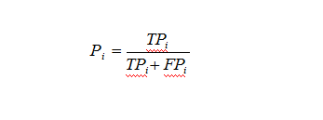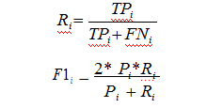
TPi 表示被正确分为第i类的样本数量， FPi 表示被错误的分成第i类 的样本数量，FNi 表示原本属于第i类的样本被分为其他类别的样本数量。Pi、Ri和F1i分别表示第i类的准确率、召回率和F1值。
宏平均值多见于多分类任务，用来衡量算法在所有类别上的整体表现。宏平 均F1值计算公式如下
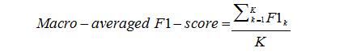
其中，K 表示分类任务的类别总数。由公式可见，宏平均的特点就是求平均时不做加权，各个类别权重一样，不受各个类别样本数量的干扰。因此，容易受 到稀有类别的影响。
- 介绍5种基于深度学习的方法，也是目前为止评测成绩最好的 5种方法
- MV-RNN 模型：每个词除了有基本 的词向量（vector）表示自身语义外还会有一个语义操作矩阵(matrix)，用来刻画 该词在组合过程中对其他词的语义修饰作用。
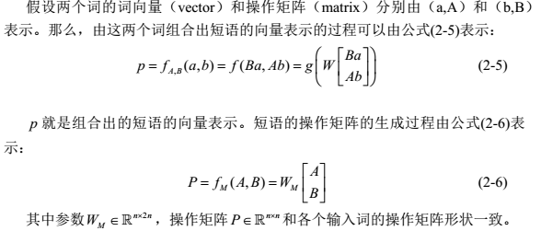
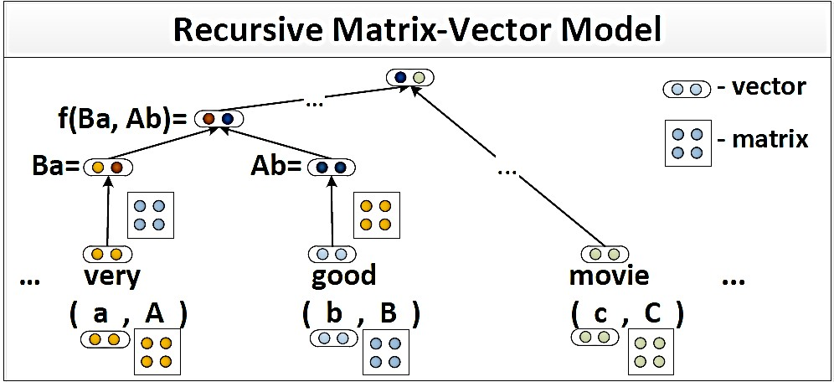
- Coling-CDNN 模型：先对输入（词以及相对位置信息）做 embedding向量化操作）然后分别提取 2 类特征：1.词汇级别特征 2. 句子级别特征。最后 组合成最终的特征送入 softmax 分类器分类。
整体框架如图：

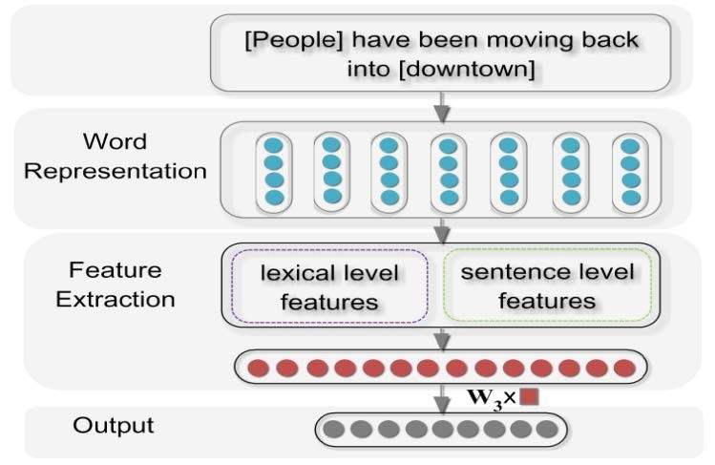
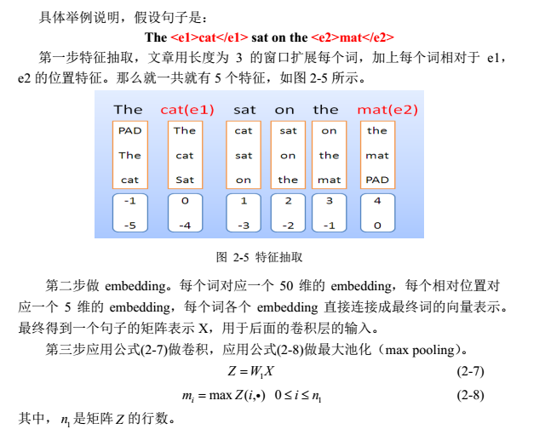
抽取句子特征框架图：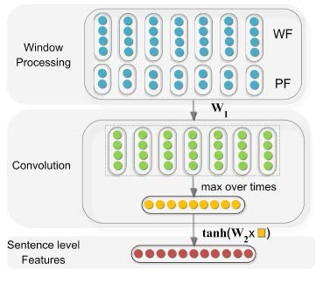

- CR-CNN 模型：CR-CNN 为每一个类都学习一个标准的特征向量，每个样本 经过前面的步骤抽取出最后的特征后，该特征会被用来和每个类的标准特征向量对比，计算出一个分数（计算两个向量的内积）
- FCM 模型：主要思想是先对词汇embedding，然后根据句子的不同类型特征标注，句子会对应有多个不同的子结构，利用因式分解获得这些子结构的 embedding
- RelEmb 模型：对关系分类任务word embedding 学习方案，然后将该方案学到的embedding用于关系分类任务，称RelEmb 模型，取得了F1=83.5的成绩

